ТЕМА:
Использование цифровых технологий при подготовке к итоговой аттестации у
чащихся с нарушением интеллекта по трудовому обучению
Докладчик: Юрий Владимирович Иванов, учитель технологии
СОДЕРЖАНИЕ ВЫСТУПЛЕНИЯ | СЛАЙД
Здравствуйте, уважаемые коллеги! Я хочу поделиться опытом работы по теме:  «Использование цифровых технологий при подготовке к итоговой аттестации по трудовому обучению». | 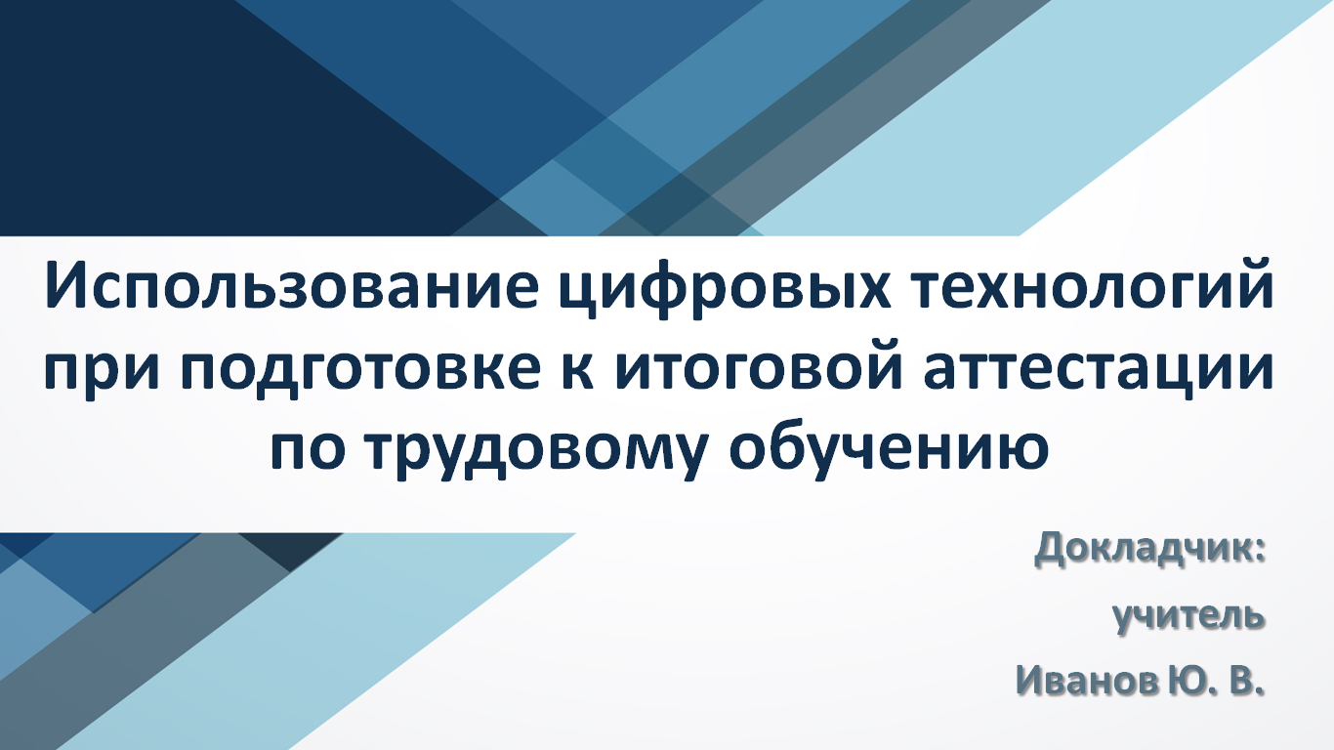
Если вы спросите родителей наших учеников, какие учебные предметы они считают наиболее важными для своих детей, то в их перечень обязательно войдут уроки технологии.  Почему уроки технологии занимают такое важное место в обучении учащихся с нарушением интеллекта?  Во- первых, они дают шанс овладеть основами профессионально-трудового обучения,  способствуют подготовке учащихся к трудовой деятельности.  Во- вторых, обеспечивают процесс их социальной адаптации и интеграции в общество.  В образовательной деятельности учащихся, наряду с традиционными учебными пособиями, мы применяем и цифровые образовательные ресурсы. | 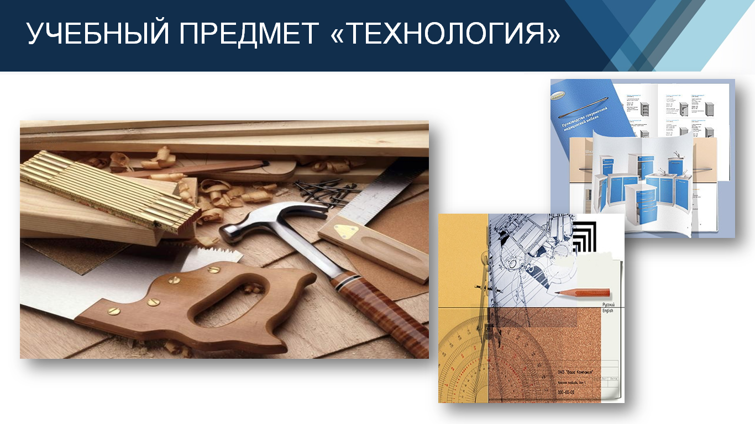
Применение цифровых образовательных ресурсов позволяет:  - сделать урок интересным и результативным;  - облегчить понимание и запоминание содержания учебного предмета «Технология»;  - сократить временные затраты на усвоение учебного материала;  - обеспечить формирование ключевых компетенций у учащихся по предмету.  К сожалению, цифровых образовательных ресурсов по технологии для учащихся с интеллектуальными нарушениями не разработано. | 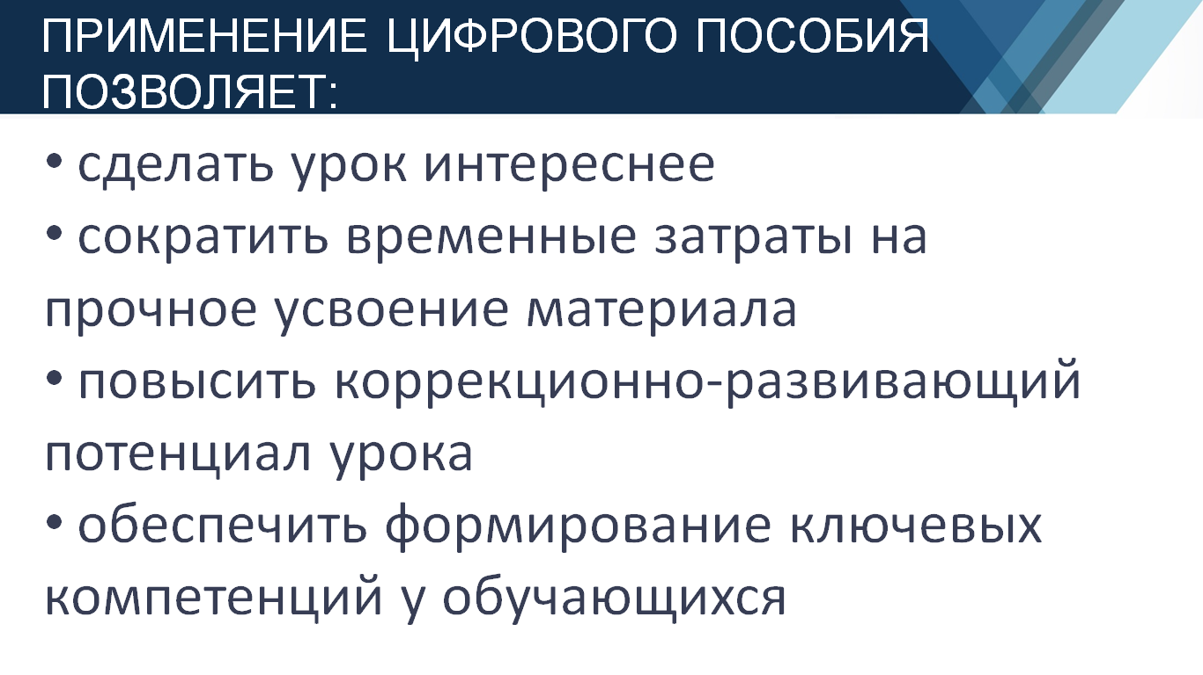
Поэтому появилась необходимость в создании цифрового учебно-практического пособия «Технология ручной обработки древесины (столярное дело)».  Рецензия была обсуждена и одобрена на заседании кафедры специальной педагогики, психологии и предметных методик ФГБОУ ВПО Челябинского государственного педагогического университета. | 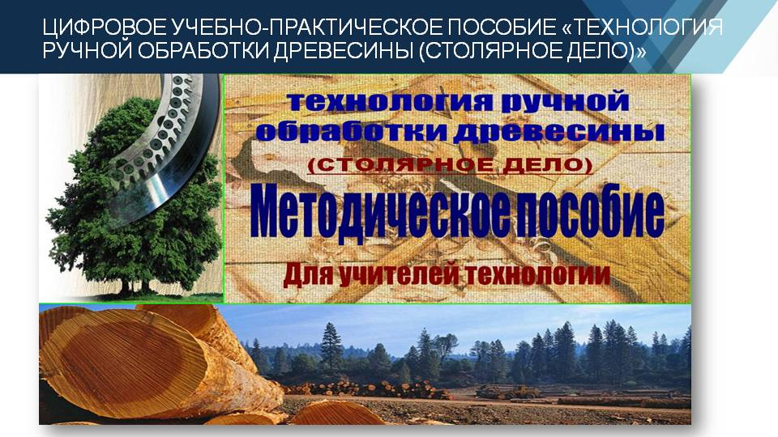
Цель создания цифрового учебно-практического пособия:  оптимизация образовательной деятельности для повышения коррекционно-развивающего потенциала уроков технологии и обеспечения качества образования.  Задачи:  - повышать учебную мотивацию учащихся при изучении предмета «Технология»;  - способствовать адресной организации образовательной деятельности, с учетом психофизических особенностей учащихся;  - оказывать помощь учителям во время проведения уроков технологии и подготовки выпускников к итоговой аттестации по трудовому обучению.  Электронная структура пособия позволяет делать уроки наиболее мобильными, позволяет гибко реагировать на образовательные и индивидуальные возможности учащихся класса.  Пособие реализует одни из основных дидактических принципов образования в коррекционной школе - принципы индивидуального и дифференцированного подходов, способствующие прочному и осознанному усвоению теоретических и практических знаний и умений. | 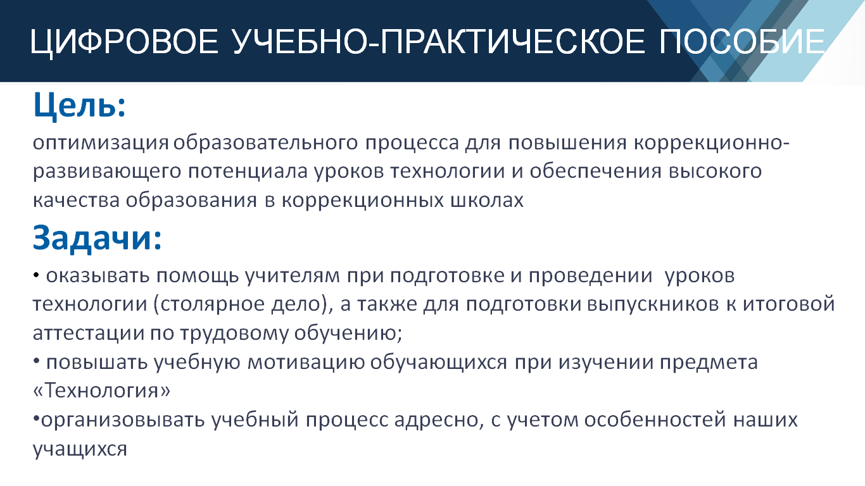
Цифровое учебно-практическое пособие структурно представлено пятью разделами:  - Материаловедение;  - Основные столярные операции;  - Виды столярных соединений;  - Изготовление корпусной мебели;  - Материал для подготовки к итоговой аттестации.  Каждый раздел содержит поурочное разделение материала, оформленное по единому плану: тема, цель и задачи, план урока, повторение пройденного материала, объяснение и закрепление нового материала, тренировочное упражнение. Большинство этапов урока носят вариативный характер. | 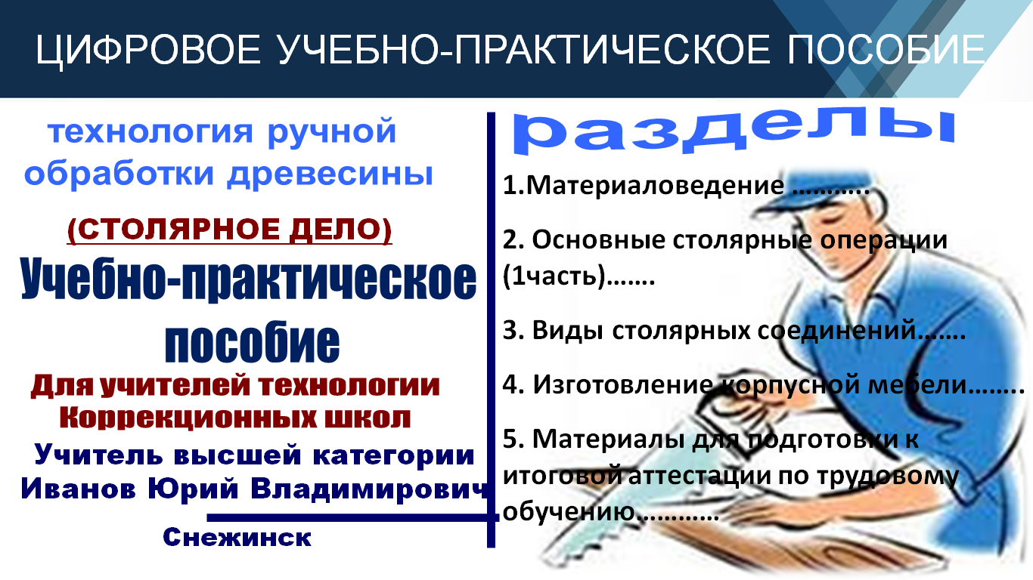
Раздел «Материалы для подготовки к итоговой аттестации по трудовому обучению обучающихся 9–х классов» содержит экзаменационные вопросы и ответы, а также тесты. | 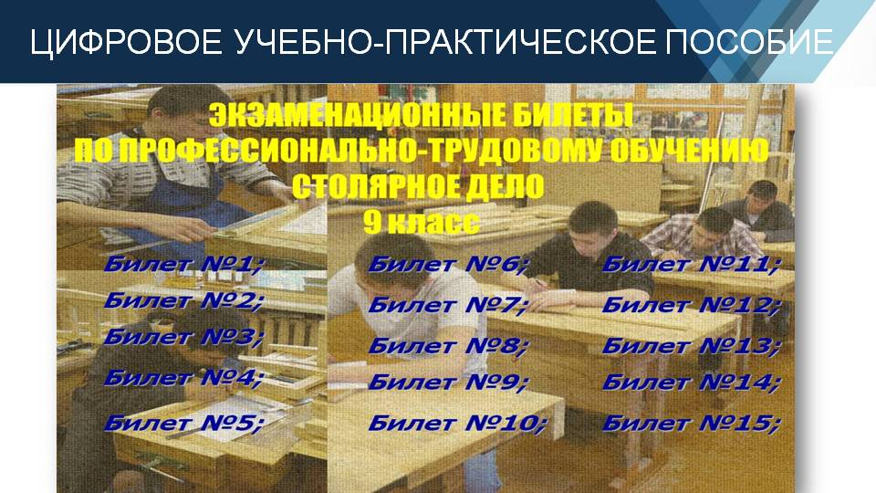
Наши учащиеся, как правило, испытывают затруднения в развернутых ответах по любой теме. При подготовке к итоговой аттестации выясняется, что многие ранее изученные темы забываются, и без «визуального восприятия», бывает трудно изложить ответ на поставленный вопрос, так как порой учащимся бывает сложно представить, «что это?». | 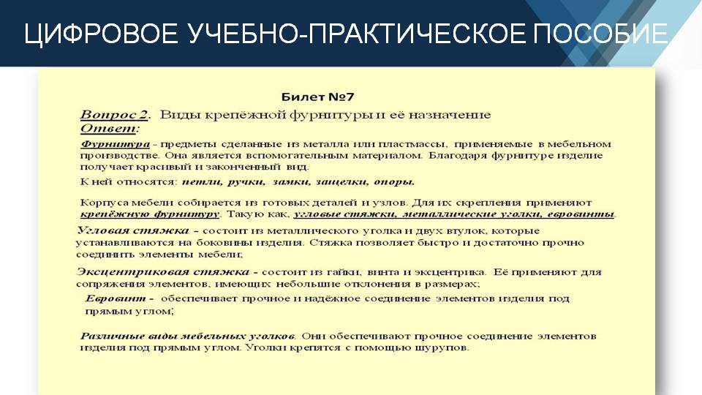
Например, в билете №7. Если мы спросим у ученика, что такое угловая стяжка? Он ответит, что угловая стяжка - состоит из металлического уголка и двух втулок, которые устанавливаются на боковины изделия. Стяжка позволяет быстро и достаточно прочно соединить элементы мебели. Получив правильный ответ, покажите вашему ученику саму угловую стяжку, и вы увидите, что он затрудняется ответить, что это?  Исходя из этого, в пособии в теоретической части билета, включено в ответ наглядное представление теоретического материала. То есть, на каждый вопрос в билете подобран иллюстративный содержательный материал. Таким образом, создается алгоритм ответа  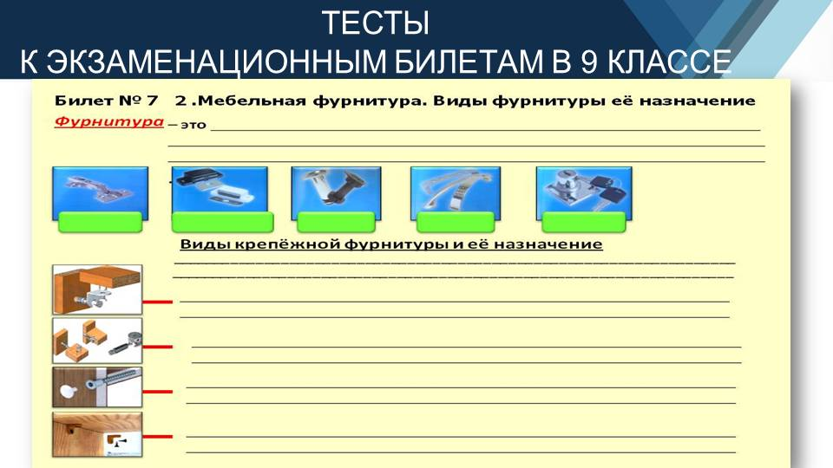  В раздел «Материал для подготовки к итоговой аттестации» входят тестовые задания, разработанные на основе теоретической части билетов.  В тестовых заданиях представлены наглядные изображения предметов и технологического оборудования. | 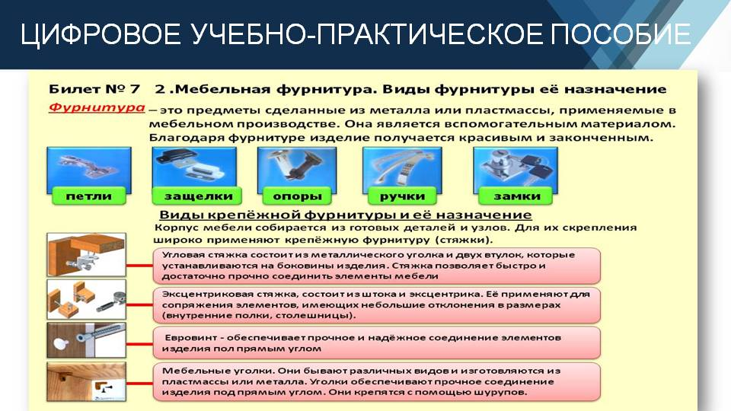
Представляю вашему вниманию алгоритм работы с тестовым заданием.  1. В начале урока выдается тест на бумажном носителе. | 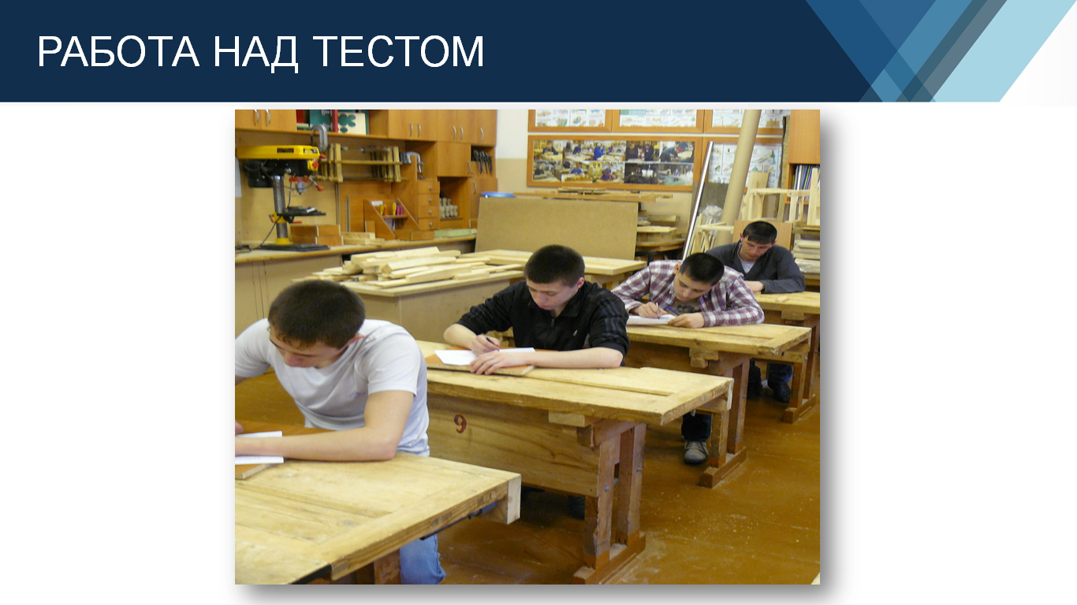
2. Далее проводится самостоятельная работа. | 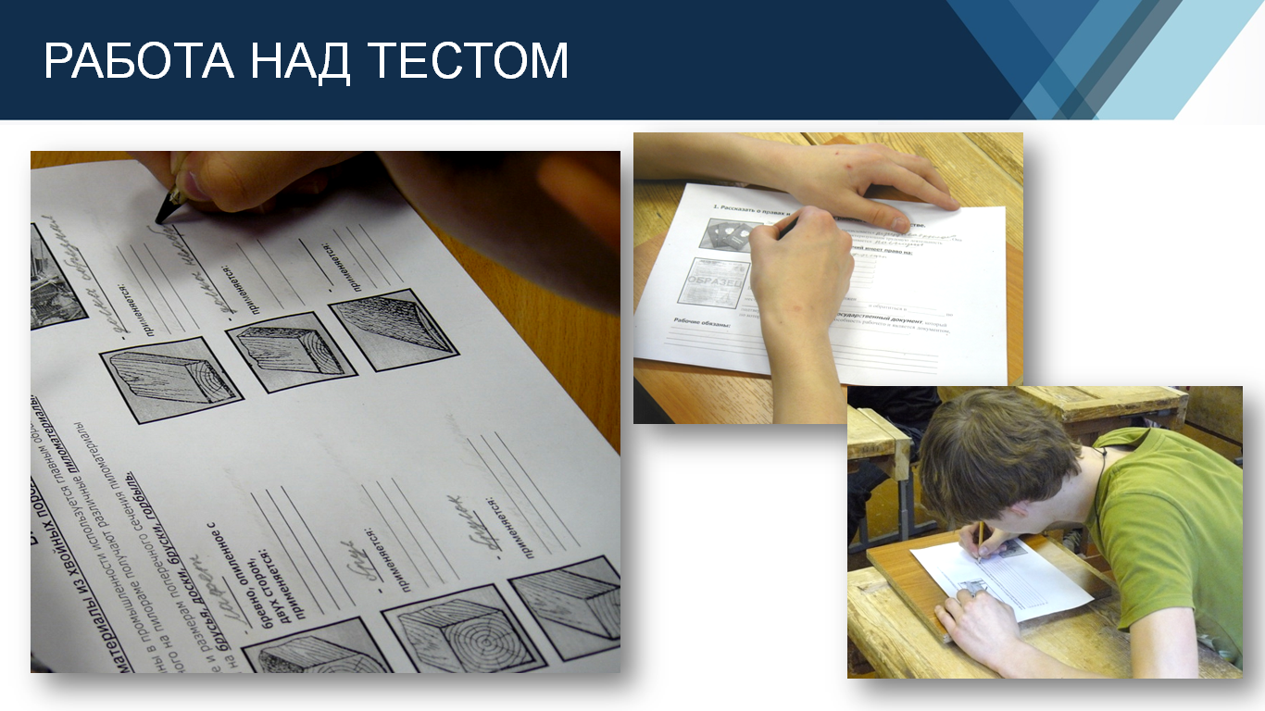
3. В конце осуществляется проверка задания. Каждый учащийся подходит к экрану и отвечает на поставленный вопрос. Таким образом, учащиеся отвечают не только на свой вопрос, но и вспоминают пройденный теоретической материал, слушают других и участвуют в дискуссии по данному вопросу. | 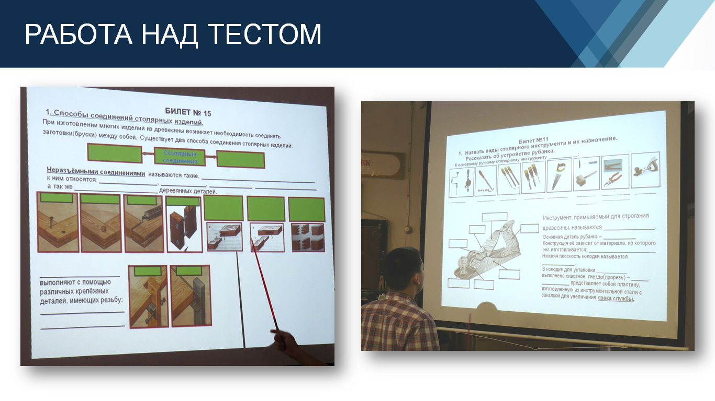
С помощью разработанных ответов к билетам и тестов учащиеся показывают хорошие знания по предмету. Они не испытывают особых трудностей в формулировании устных ответов на вопросы, формах построения связных высказываний, соответствующих логике изложения материала.  Применение тестов и информационных технологий позволяют достичь наиболее качественной подготовки учащихся к итоговой аттестации по трудовому обучению. | 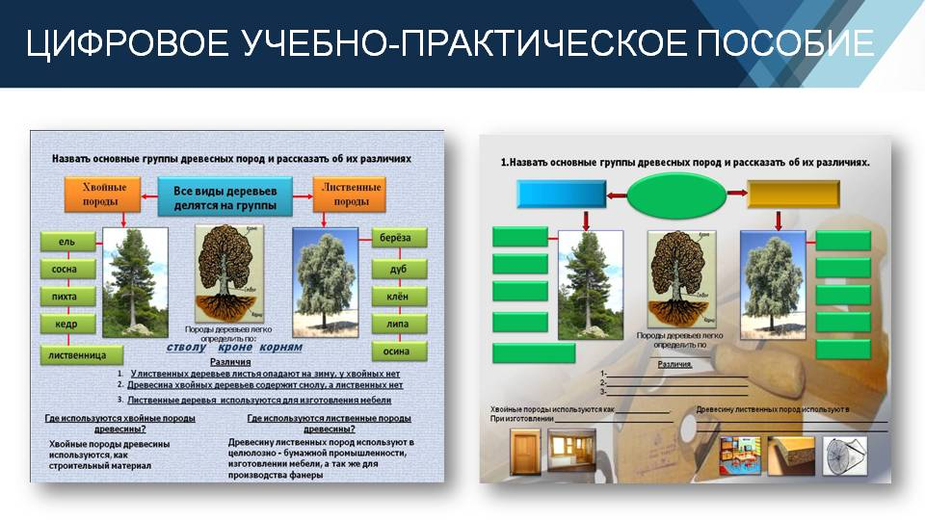
Для мотивации учебной деятельности во время подготовки к экзаменам в 9-х классах я разработал игру-викторину на основе идеи телевизионной программы "СВОЯ ИГРА". | 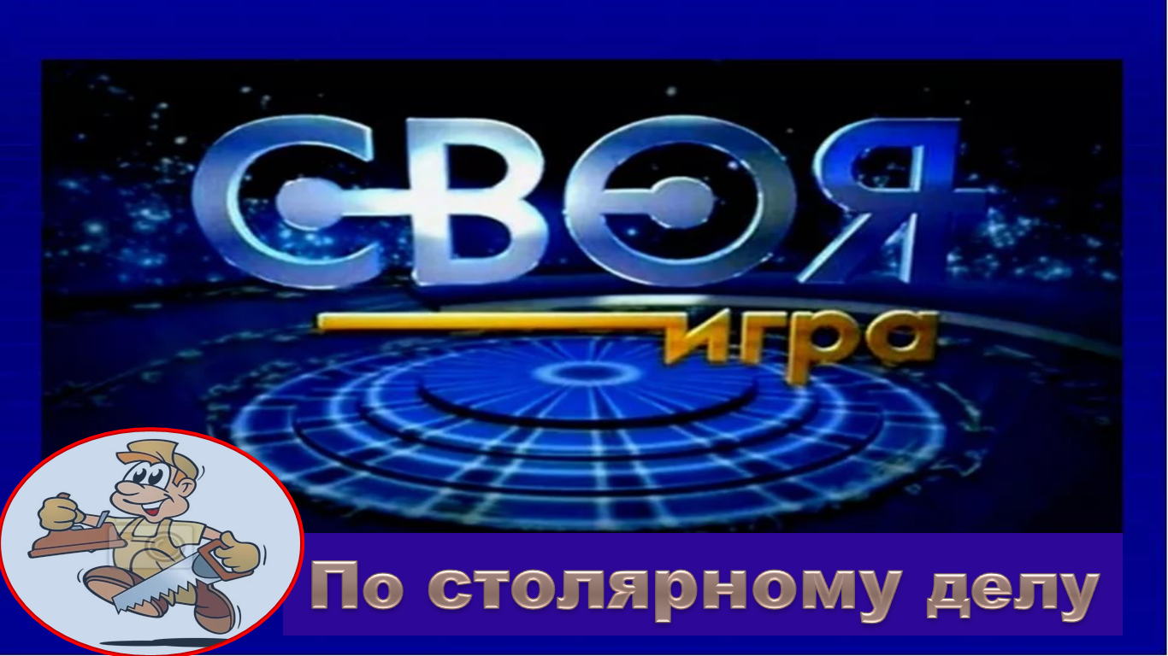
Основной процесс в данной игре-викторине – это ответы на вопросы. Вопросы в игре- викторине составлены по разделам учебного предмета «Профессионально-трудовое обучение «Столярное дело».  Столярное дело состоит из следующих разделов:  - материаловедение  - оборудование столярной мастерской  - основные столярные операции  - общие положения  - изготовление корпусной мебели.  Предлагаю Вам попробовать пройти игру - викторину. | 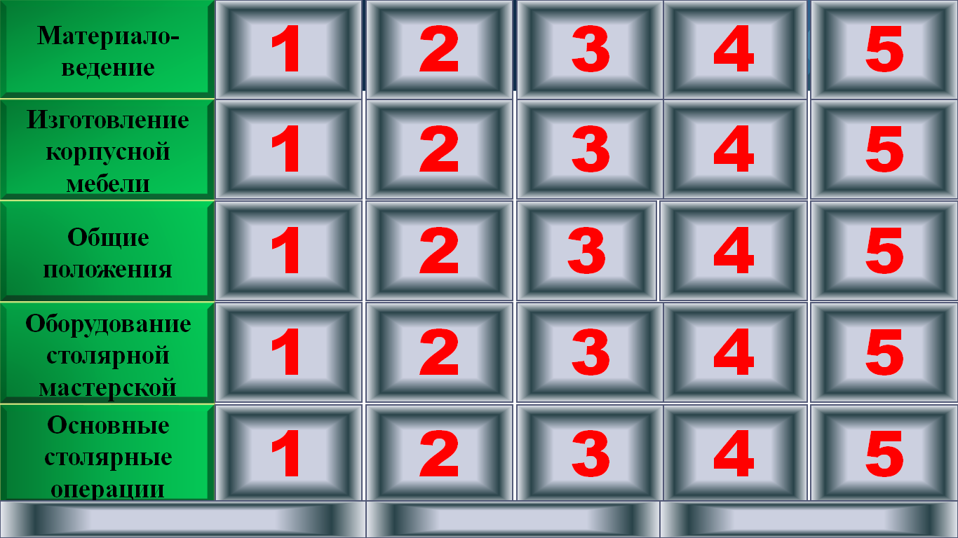
Я открываю вопрос, например, в разделе основные столярные операции" под цифрой 1 он звучит так: "Виды столярных соединений". | 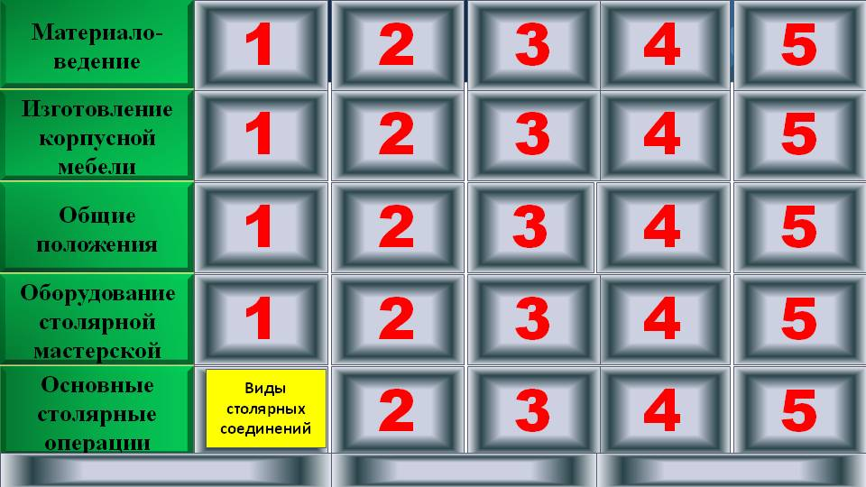
Игрок отвечает на данный вопрос. | 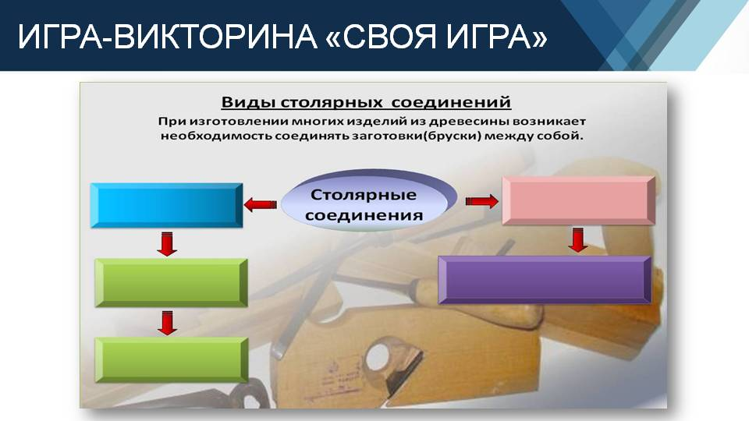
Давайте попросим открыть следующий вопрос нашего модератора Алену Ивановну, пожалуйста:  А.И. "Раздел: материаловедение под цифрой 2 вопрос,  Ю.В. "Спасибо, давайте посмотрим, что за вопрос там скрывается" | 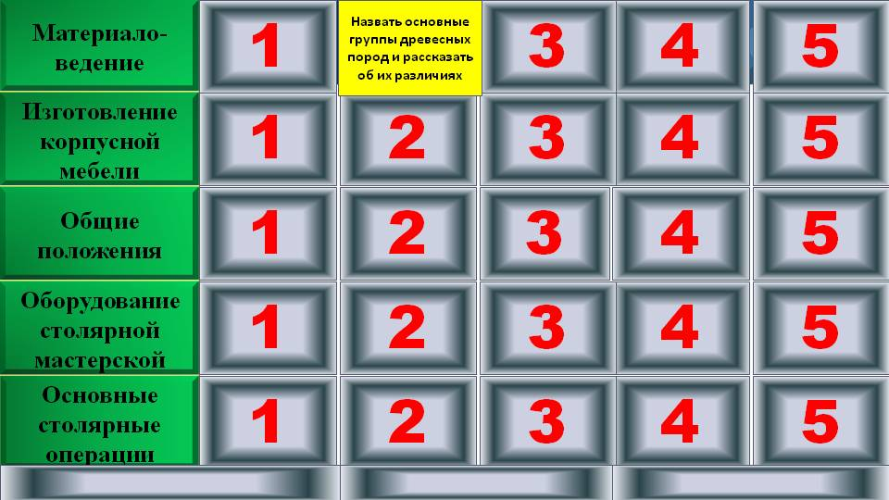
Назвать основные группы древесных пород и рассказать об их различиях.  А.И. отвечает: Все виды пород делятся на две группы хвойные и лиственные породы.  К хвойным породам относятся - сосна, ель, кедр, пихта, лиственница.  К лиственным относятся - берёза, осина, дуб, бук, липа.  А теперь проверим.  Спасибо, Алёна Ивановна, всё правильно.  Таким образом, разработанные мной цифровые образовательные ресурсы позволяют максимально доступно и интересно повторять и закреплять изученный материал, необходимый для подготовки к итоговой аттестации по трудовому обучению. | 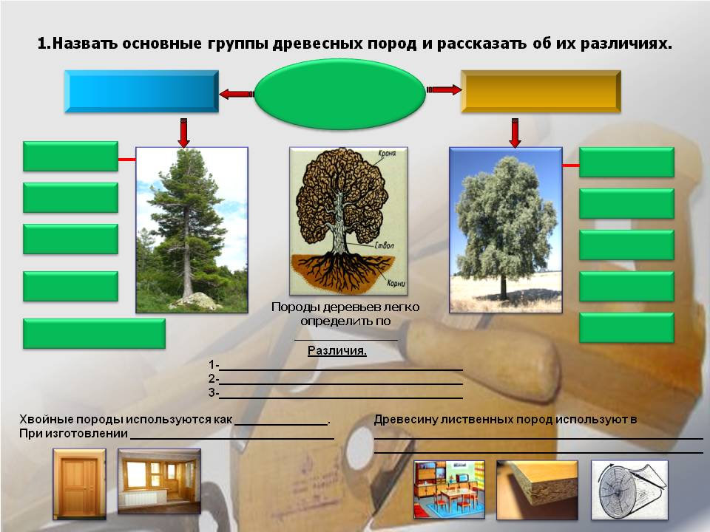  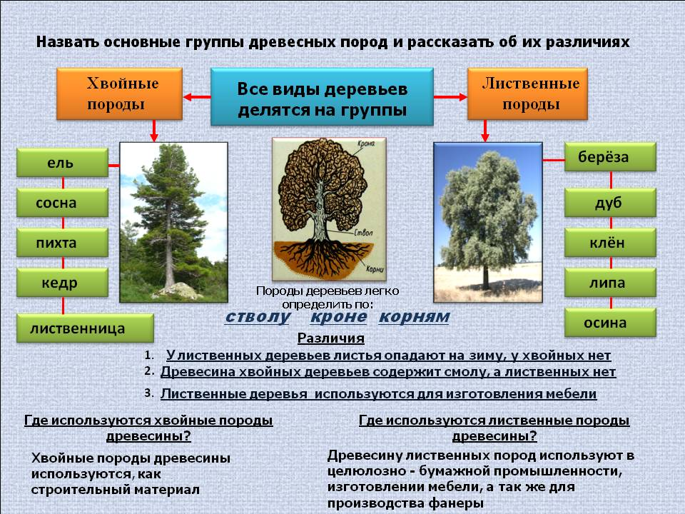
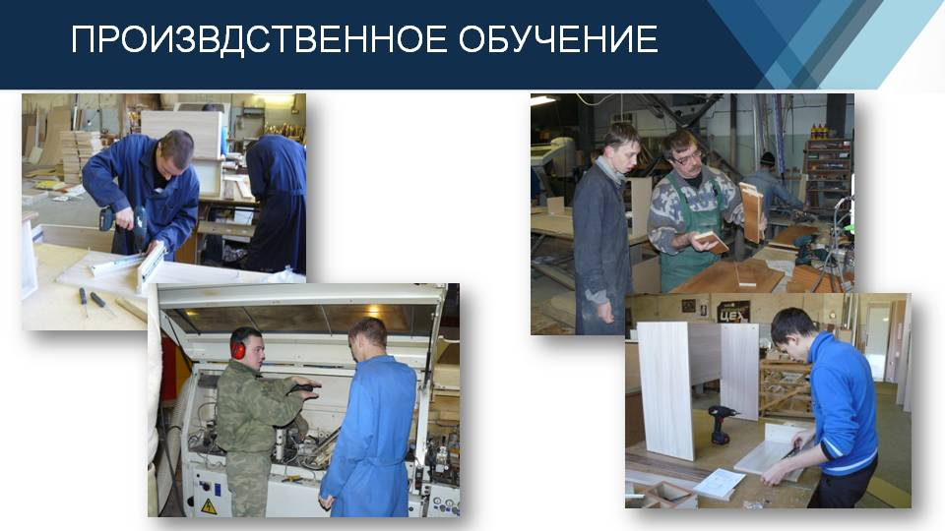
Демократические преобразования в обществе и модернизация системы специального коррекционного образования способствуют внедрению в практику продления срока обучения и социализации детей в современном обществе. С этой целью в школе открываются классы с углубленной трудовой подготовкой при наличии материально-технической базы производственного обучения. В 10-х-11-ых классах с углубленной трудовой подготовкой предмет «Производственное обучение (столярное дело)» учащиеся нашей школы на договорной основе проходят на базе мебельного цеха «Клён». Практические работы и техническую документацию на изготовление и сборку изделий предоставляет администрация мебельного цеха.
Выпускники классов с углубленной трудовой подготовкой выполняют итоговую практическую работу, как правило – это защита проекта по выбранной теме. По результатам выполнения проектов положительно зарекомендовавшие себя учащиеся имеют возможность трудоустройства на производство по изготовлению мебели. | 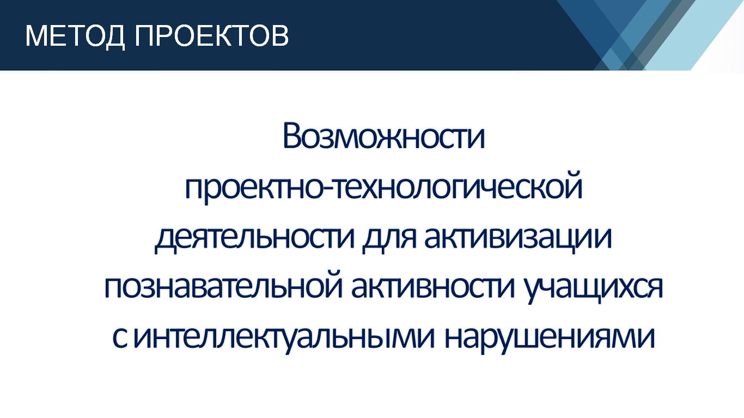
Проектная деятельность формирует у обучающихся: – умение ставить и решать задачу; – планировать последовательность действий с помощью учителя; – выбирать необходимые средства и способы их выполнения; – способствует совершенствованию умения находить решения в трудных ситуациях; – работать в коллективе и брать ответственность за результат деятельности на себя. | 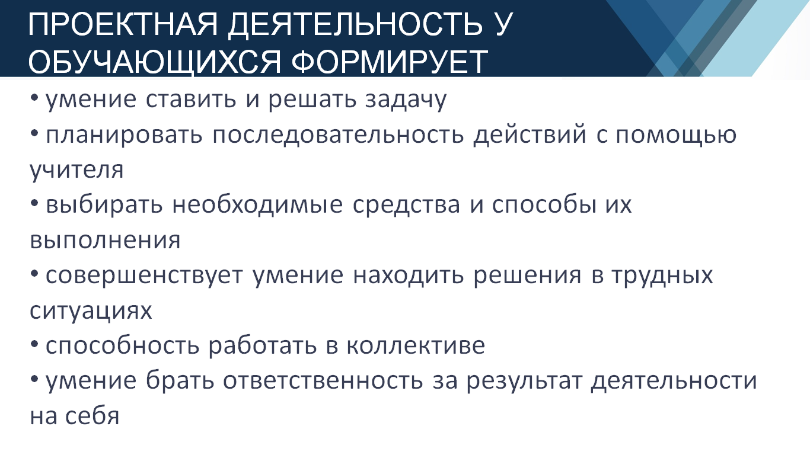
Работа над проектом состоит из следующих этапов:  - Подготовительный этап;  - Конструкторский (технологический) этап;  - Заключительный этап. | 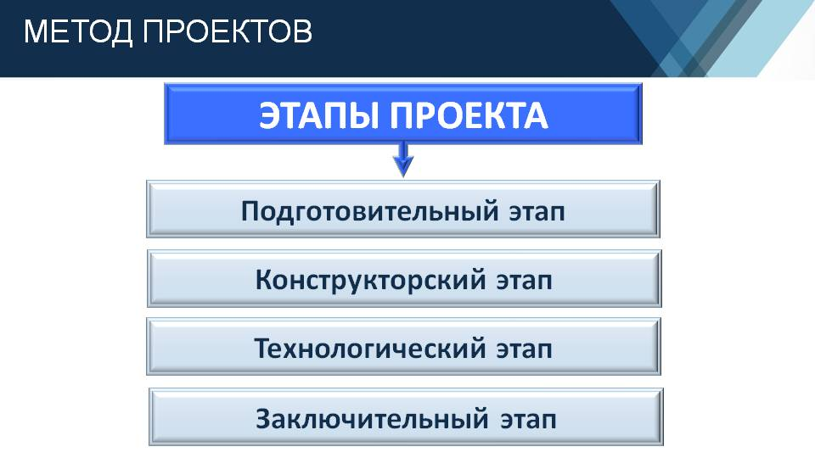
Подготовительный этап включает в себя:  1. Выбор темы проекта;  2. Обоснование необходимости изготовления изделия;  3. Формирование требований к проектному изделию.  Как правило, выбор темы проектов осуществляется с учетом школьных потребностей и обоснования необходимости изготовления изделия. | 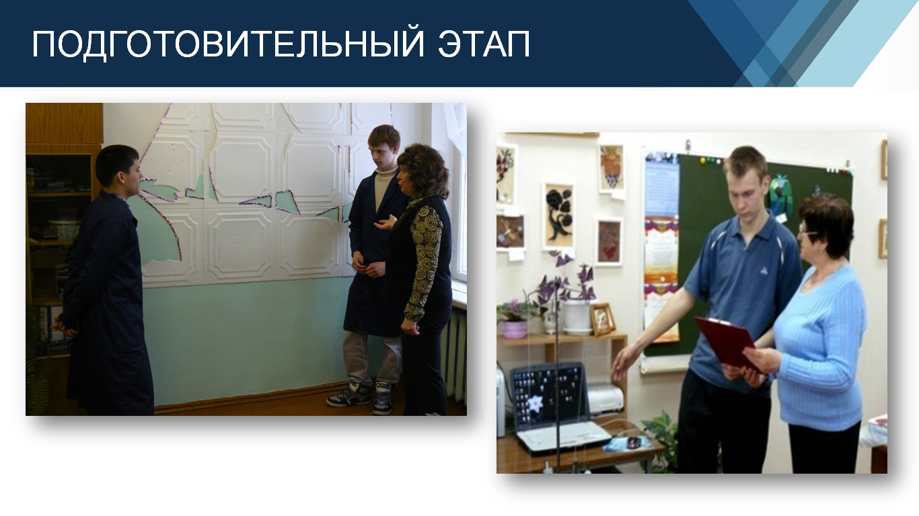
Самым сложным для нас является конструкторский этап, который включает: 1.Разработку конструкции и технологии изготовления изделия;  2. Подбор материалов и инструментов;  3. Организацию рабочего места:  4. Изготовление изделия с соблюдением всех правил безопасной работы;  Большую помощь на этом этапе оказывают программисты мебельного цеха.  Специалисты совместно с учащимися разрабатывают технологические карты изделия. С помощью специальных программ на основании эскизов, выполненных самими учащимися, составляют сборочные чертежи, так как технологические карты и рабочие чертежи на изготовление изделия должны соответствовать единой системе конструкторской документации. | 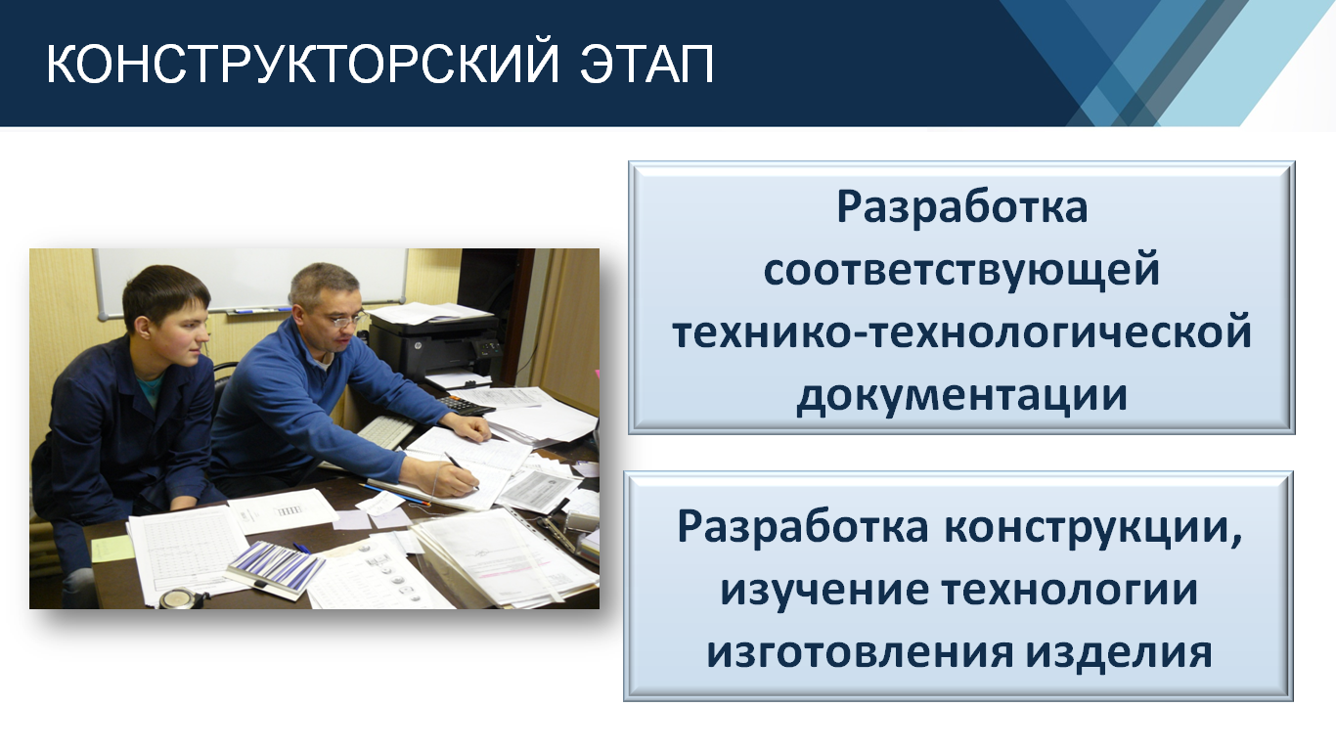
Изготовление изделия происходит с соблюдением всех правил техники безопасности. При выполнении проекта ребята объединяются в небольшие группы (3-4 чел.).  В работе над проектом участвуют несколько учеников, определяется реальный вклад каждого из них. | 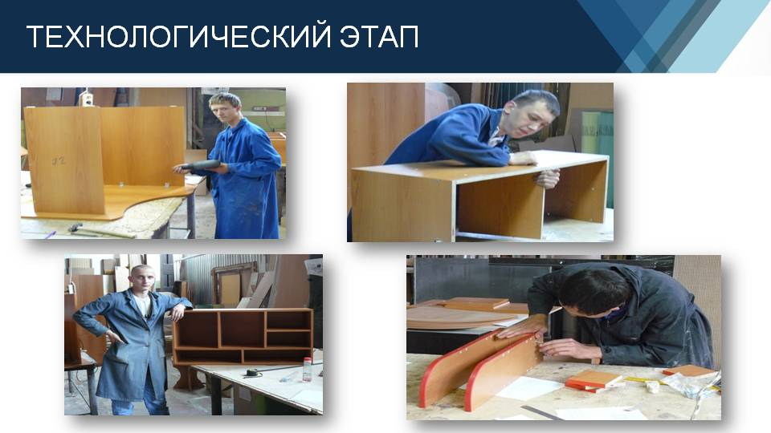
Учащимся 1 и 2 групп предлагаются более сложные организационные и технологические этапы проекта. | 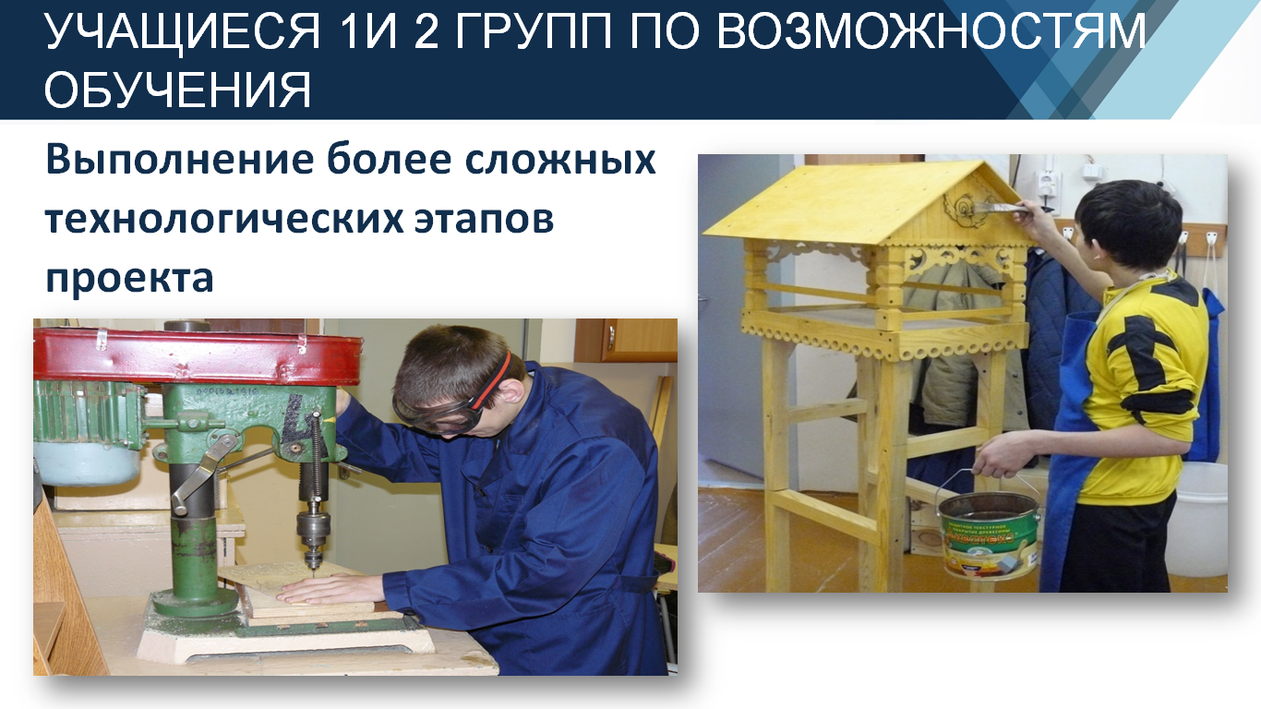
Учащимся 3 и 4-х групп по возможностям обучения требуется больше направляющей, организующей и технологической помощи со стороны учителя. Они выполняют несложные технологические операции, но необходимые для реализации проекта. Таким образом, индивидуальная ответственность каждого ученика за выполнение этапов проекта означает, что успех или неуспех всей группы зависит от удач или неудач каждого ее члена. Это стимулирует всех членов команды следить за деятельностью друг друга и всей командой приходить на помощь своему товарищу. | 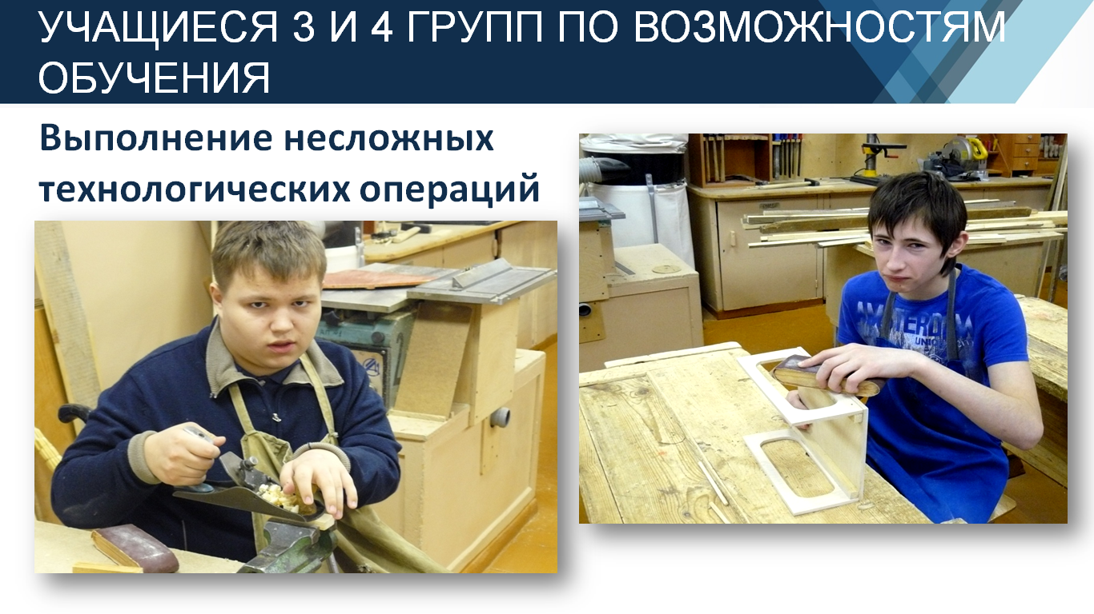
Общими усилиями решается поставленная задача, при выполнении которой более успевающие учащиеся 1,2 групп помогают ребятам 3,4 групп в успешности её выполнения. | 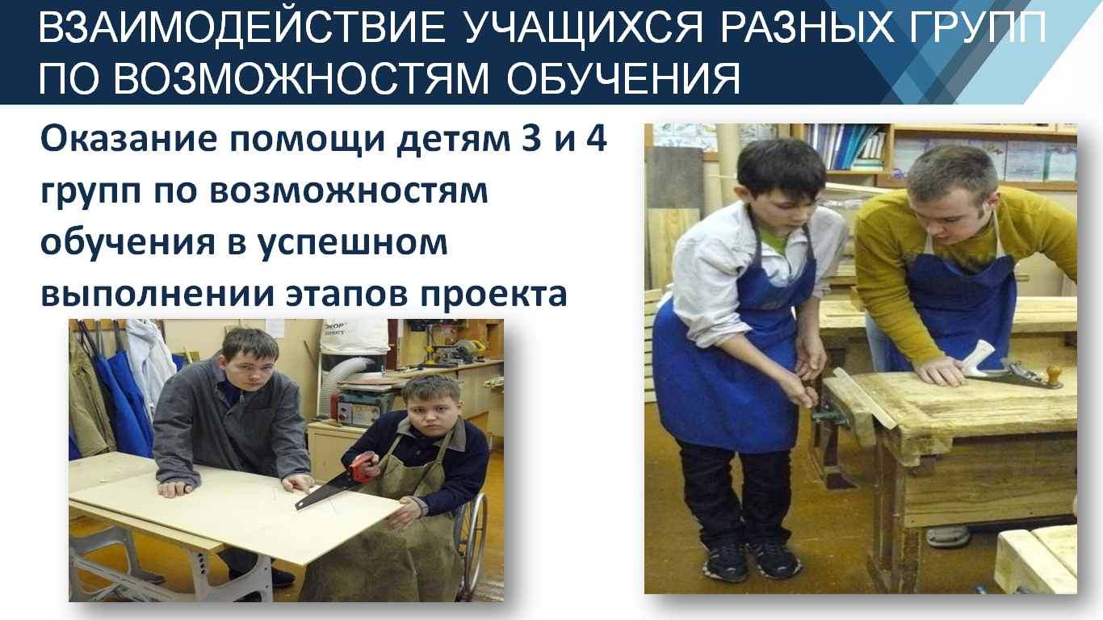
В процессе работы над проектами учащиеся получают навыки исследовательской работы, развивают коммуникационные навыки, учатся трудиться в группе, распределять роли, нести ответственность за выполненную работу. И все это происходит на фоне серьезной личной заинтересованности, ведь выбор предметности и темы – это личный выбор ученика. | 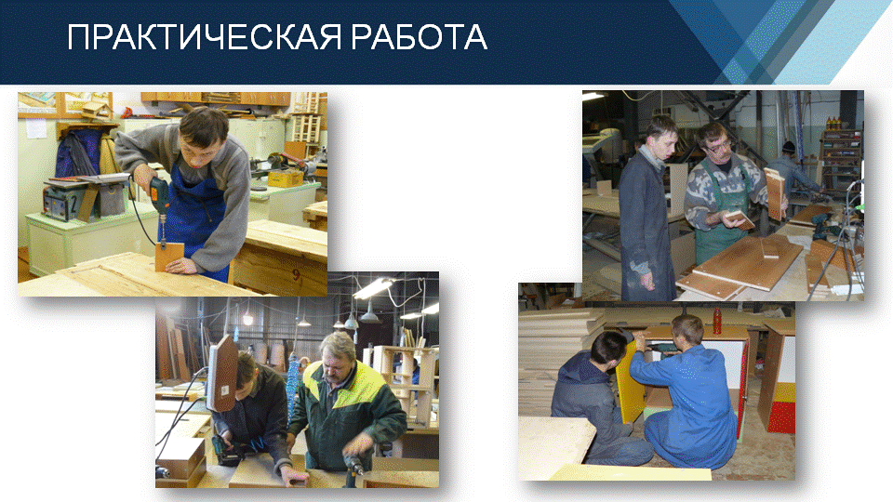
На заключительном этапе выполненное изделие оценивается комиссией в ходе его защиты учащимися. Очень важна практическая ценность итоговых проектов, которая состоит в том, что они будут использоваться учителями и учащимися не только на уроках, но и в повседневной жизни. Ребята достаточно критично могут их оценить, увидеть недостатки и постараются свои работы сделать еще лучше.  Темы выполненных проектов учащимися:  - "Изготовление компьютерного стола";  - "Изготовление столярного верстака";  - "Изготовление стеллажа";  - "Прикроватной тумбочки". | 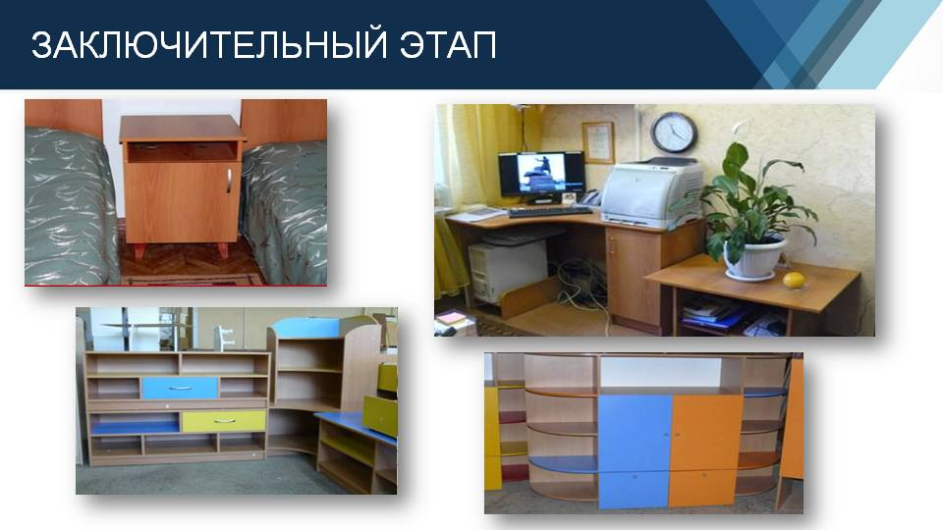
Подводя итоги, хочу сказать, что итоговая практическая работа по производственному обучению в форме проекта позволяет учащимся увидеть конечный результат - изделие, сделанное своими руками, в которое вложили частичку своей души.  Использование метода проектов позволяет выявить и развить творческие возможности и способности учащихся, научить решать новые нетиповые задачи. Именно при выполнении проекта учащиеся задумываются над вопросами: на что я способен, где могу применить свои знания, что надо ещё успеть сделать и чему научиться. | 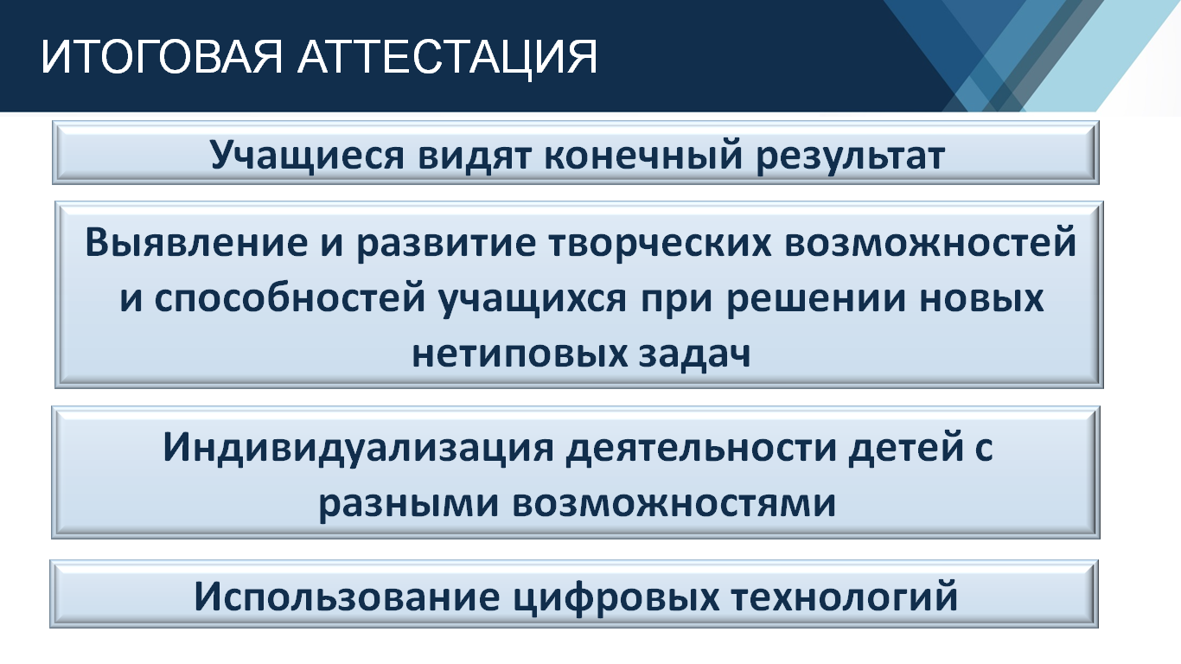
Опыт моей работы доказывает, что использование цифровых образовательных ресурсов
позволяет более качественно подготовить учащихся к итоговой аттестации по трудовому обучению в 9 классе и итоговой практической работе по производственному обучению в 11 классе.

Еще я бы хотел поделиться опытом работы по организации трудового обучения учащихся со сложными дефектами.  В учебном плане у данной категории учащихся по предметной области "Технология" я веду предметы "Ремесло", «Хозяйственно-бытовой труд». Здесь главное, помочь данной категории учащихся социализироваться в обществе, большая роль отводится допрофессиональной подготовке. Учитывая выраженное нарушение интеллектуальной сферы и наличие других психофизических особенностей, учащимся предлагается овладеть простейшими навыками по элементарным видам труда. Включение детей в разнообразные виды доступной деятельности, обогащает сенсорные впечатления, эмоциональное развитие, укрепляется моторика. | 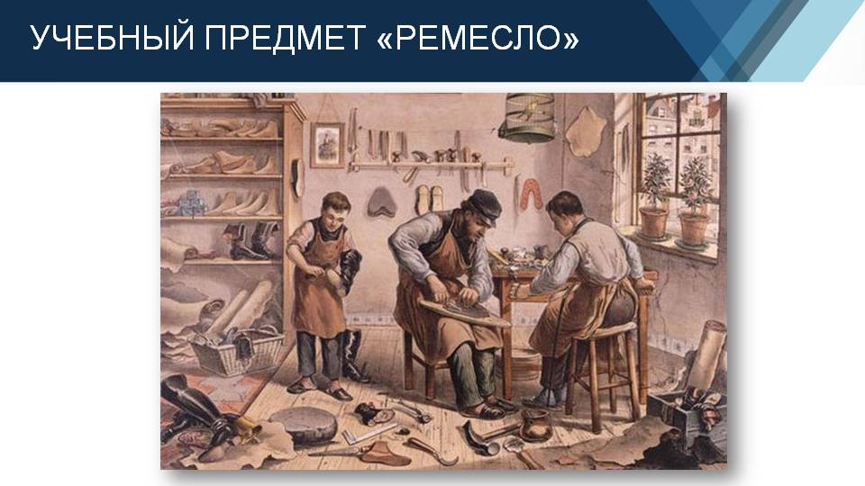
Предлагаю посмотреть видео, где вы увидите, какими элементарными видами труда овладевают ребята.

1 фрагмент Урок "Ремесло"в 8с классе.  Учащиеся изготавливают заготовки для пирамидки. Растачивают отверстия в детали до нужного размера рашпилем. Проверяя размер отверстия основанием пирамиды. Затем квадратные заготовки передаются учащимся 6 класса которые изготавливают из них круглые диски разных диаметров. | 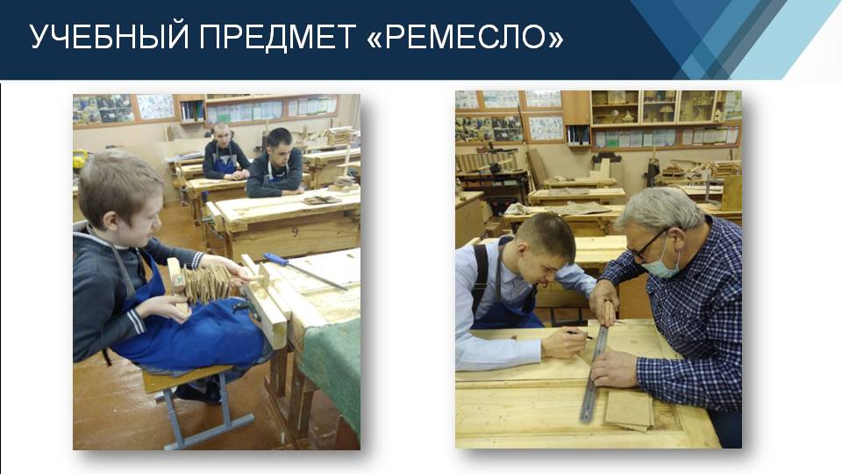
2 фрагмент Урок "Ремесло"в 8с классе.  Работа на сверлильном станке. Это наверное одно из самых любимых занятий наших учеников.  Как я уже говорил, что учащиеся 10-11 классов нашей школы проходят производственное обучение по столярному делу на базе мебельного цеха. Администрация цеха предоставляет нам заготовки фанеры и МДФ нужных нам размеров.  На уроке идёт работа с крепёжной фурнитурой (болт, шайба, гайка) и правилами её установки в изделии. Ребята сами по разметке, сверлят отверстия в деталях, мы из них своими руками изготавливаем и собираем конструктор (машинку, кран, танк и т.д.). | 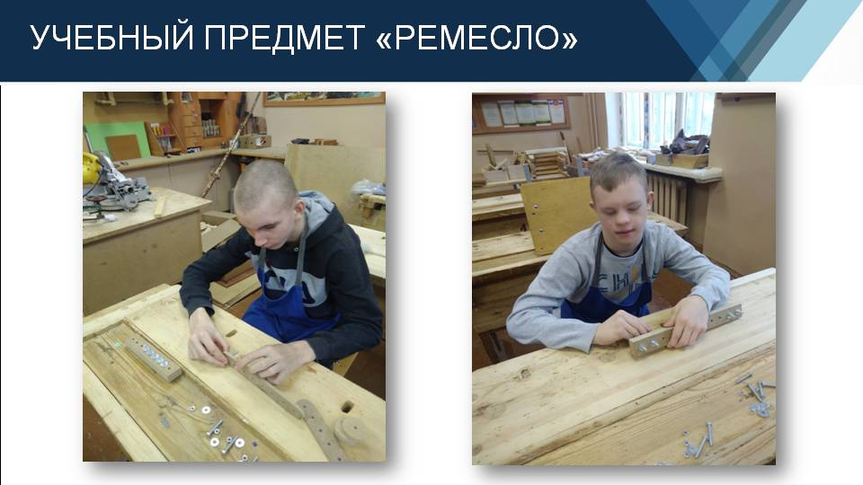
3 фрагмент Урок «Хозяйственно-бытовой труд» в 11с классе.  Учащийся выполняет разметку центра бедующего отверстия на заготовке для пирамиды. Затем производит сверление и расточку отверстия рашпилем, до нужного диаметра. | 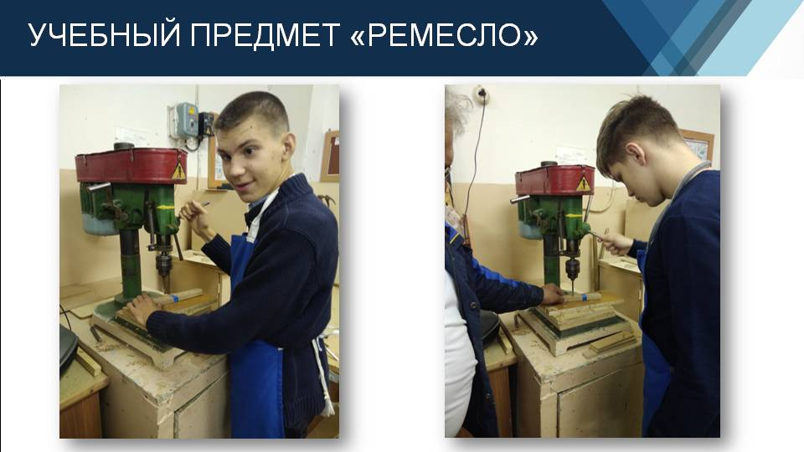
4 фрагмент Урок «Хозяйственно-бытовой труд» в 11с классе.  Забивание гвоздей с помощью молока по линии разметки. В данном фрагменте представлена практическая работа по забиванию гвоздей по контуру животного. С помощью трафарета, учащиеся обводят на доске контур животного (слона, черепахи). Так как, гвоздики маленькие я по контуру накалываю шилом место забивания гвоздей. | 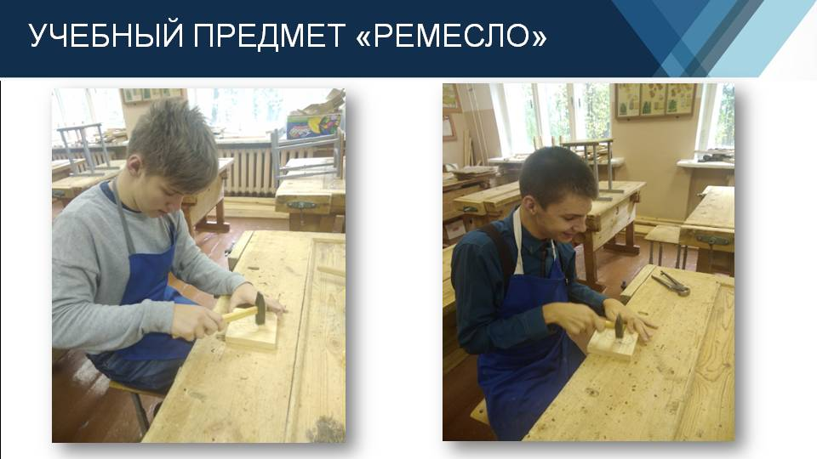
Считаю, что представленная предпрофильная подготовка учащихся с тяжелыми и множественными нарушениями развития в виде овладения элементарными видами труда, поможет им в их дальнейшей жизни.  Если Вас заинтересовал представленный материал, вы можете зайти на мой сайт и ознакомиться с моими наработками.  Спасибо за внимание | 


